***Гладкова И. В.***

**ТРАДИЦИИ И ОБРЯДЫ СЕЛА ТРЕХИЗБ-ШЕМУРША**

Село Трехизб-Шемурша Шемуршинского района расположено на южной границе Чувашской Республики с Татарстаном. Издавна соседи-мишеры (так называют в селе татар-мишарей, живущих в деревнях Старые и Новые Какели) считались хорошими соседями. Татары продавали чувашам села Трехизб-Шемурша солому, а сельчане им овец. У каждого рода были свои друзья татары – «тус-мишер». В селе чуваши могли общаться с татарами на татарском, а приходившие в деревню татары – на чувашском. Теперь мы общаемся только на русском. (Этот добрый обычай не сохранился). Но до сих пор мы используем татарские слова в обиходе, не подозревая, что они взяты из татарского словаря. Так, на

|  |  |  |  |
| --- | --- | --- | --- |
| татарском | в нашем селе | низовые чуваши | на русском |
| *калай* | *калай* | *шăвăç* | *кровельное железо* |
| *явлăк* | *явлăк* | *тутăр* | *платок* |

Близкое соседство татар отразилось на именах чуваш-язычников, живших и живущих в нашем селе: Ильяс, Хемит, Идрис, Эмир, Эхтем, Хампик, Яхвис…

И в кулинарии для нас, чуваш, близкое соседство мишарей внесло свои изменения. Мы до сих пор жарим мучной баурсак, не подозревая, что это блюдо чисто татарское (тесто для баурсак готовят только из яиц, сахара и муки).

Это село является особенным потому, что здесь проживают люди, которые до сих пор сохраняют языческие обряды и поклоняются языческим богам. В нашем селе есть языческие фамилии, произошедшие из языческих имен: Мулендеев, Мульдияров, Падияров, Ухтияров, Ишуков. В настоящее время почитают и совершают языческие обряды семьи Ишукова Николая Ильдиеровича, Ухтиярова Виталия Ильясовича и Кузьмина Аркадия Эмировича, Валерия Ильдиеровича Романова, Ильи Идрисовича Романова. В советское время при регистрации детей в сельском совете не было принято писать отчества языческими именами. Поэтому в документах у детей Ухтияровых, Ишуковых было прописано «Ильич» вместо Ильясович и Ильдиерович.

Наиболее заметные отличия в обычаях язычников:

- на кладбище на Троицу в родительский день они ходят в четверг,

- на могилах вместо православного креста они ставят юпа (столб).

Рассказывает Мулендеева Александра Константиновна (1941 года рождения): «Я сама родилась и выросла в Батыревском районе. Когда я вышла замуж, я и не знала, что люди могли поклоняться не только богу Иисусу Христу, но и чувашским богам. Моя свекровь, Мулендеева Анастасия Николаевна (1909 года рождения) знала обряды язычников. Она (свекровь) на родительские дни сама изготовляла поминальные свечи из пчелиного воска, внутрь свечи вставляла белую льняную ленточку. (В то время все языческие семьи в селе для этих целей держали пчелиные семьи.) Для изготовления свечи белый материал смазывают пчелиным воском и плотно закатывают в тоненькую трубочку. Такая свеча горит долго, без запаха и шума. Три свечи горели дома в этот день: одна – у печки, две – на четырех поленцах, сложенных колодцем на скамейке у двери. В родительские дни стол обеденный переносили с центра дома к двери. Стол празднично накрыт. Особое место имела входная дверь для язычников: ведь язычники-покойники лежали ногами к двери (православные односельчане лежат ногами к красному углу – будто смотрят и молятся, вглядываясь в икону). При молении в доме дверь приоткрывалась, чтобы души умерших могли приходить. Обязательно нужно было вспоминать всех покойников поименно. Моления в доме заканчивались во дворе. У входных ворот со стороны двора совершался обряд «Хывни» (это обряд жертвоприношения душам предков).

Мулендеева Александра Константиновна (1941 года рождения)

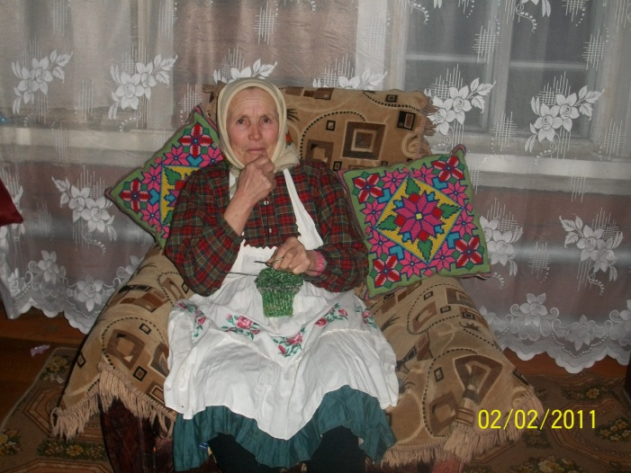

Языческие обряды, дошедшие до нас, – это моления по случаю первого выгона скота. Обычно каждый хозяин скота преподносил по одному яйцу пастуху и подпаску. Яйца собирали, когда ходили по дворам и записывали у кого сколько и какой скот. При этом приговаривая: «Çак çăмартасем пек çаврака, мăнтăр усчӗр пирӗн выльăхсем». («Пусть наша скотина будет такая же круглая (полная, кругобокая) и здоровая, как эти яйца)». Выгоняли скот зелеными ветками, сорванными в этот день. В день первого выгона скота, звучала такая молитва: «Çак йышлă туратлă хулă пек, çак йышлă папкасем пек йышлă та сывă пултăр пирӗн выльăх. Эй, Турă, пирӗн выльăхсем çăвӗпех тӗрӗс – тӗкел çӳреччӗр» («Пусть мой скот, как эта распущенная ветка, будет плодовит и здоров, как эти весенние почки, о, Тура, не оставь этих животных, сделай так, чтобы они все лето были живы, здоровы»). Вся эта церемония проходила на лугу в день первого выгона скота, все выгонщики животных катали на земле по 2 яйца в одну кучу и садились на землю приговаривая: «Пирӗн выльăхсем çăвӗпех пирӗн пекех лăпкă пулччăр» («Пусть все животные стада будут спокойными и здоровыми»). И уходили домой по той же дороге, по которой выгоняли скот, а зеленные ветки приносили во двор, приговаривая: «Çак йышлă туратлă хулă пек, çак йышлă папкасем пек йышлă та сывă таврăнтăр пирӗн выльăх» («Как эта веточка вернулась домой, пусть и наш скот вернется домой здоровой и плодовитой, как эти множества зеленых веточек»). Хотя в настоящее время почти все село православное, но этот обряд – обряд первого выгона скота – совершают и сейчас».

Мулендеевы

Туктакл Туктарович (1909-1966),

Анастасия Николаевна (1909- 1987)

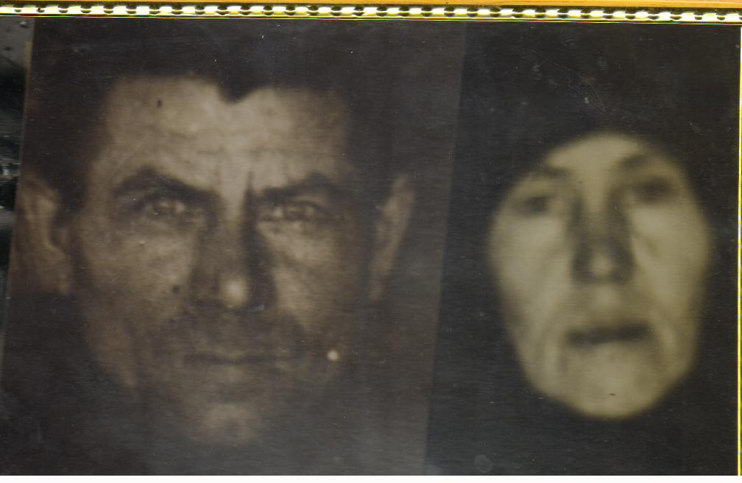

Особый интерес представляет обряд похорон язычников, сохранившийся и по сей день в селе Трехизб-Шемурша. Существует традиция обмывать покойника речной водой. При этом приносят в жертву для шыв Турри (хозяина воды) нитки (т.е. нитку опускают в реку и она плывет по течению). После обмывания тело кладут в гроб. В доме, где находится покойник, запрещается садиться на скамейку у печки, т.к. чуваши-язычники убеждены в том, что там восседает душа умершего. Язычники-покойники лежат ногами к двери. При выносе покойника из избы раскачивают гроб в дверях 3 раза, касаясь косяка, что символизирует прощание покойного с домом (этот обычай обязателен для всех односельчан). В отличие от христиан на могилу ставят юпа (столб), а не крест. Столб устанавливают в изголовье могилы, а не в ногах. В лесу рубят дубовый столб, переворачивают комлевой частью вверх и изображают родовой знак. Так получается юпа.

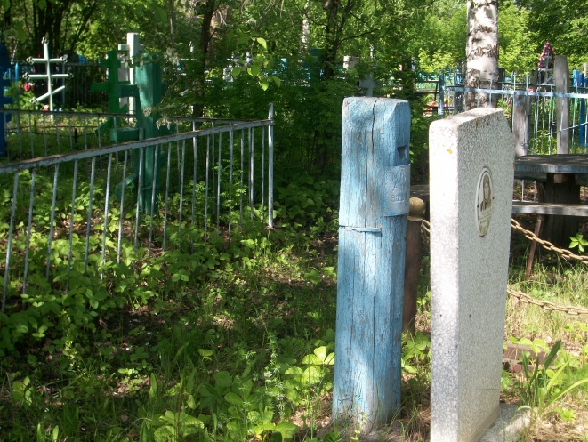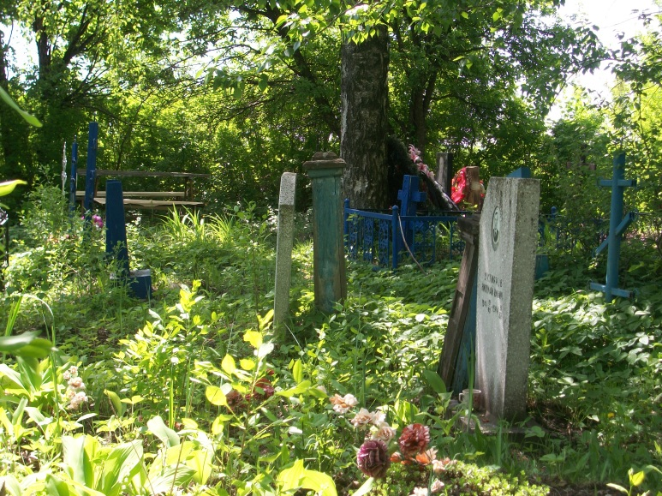

Обряды язычников очень своеобразные, поэтому не каждый способен выполнять все отцовские традиции. Но есть человек в селе, который знает и выполняет все эти обряды. Это Ишуков Николай Ильдиерович (1954 года рождения). К нему по многим вопросам обращаются односельчане-язычники. По словам, Мулендеевой Александры Константиновны переход из язычества в православную веру проходил очень трудно, болезненно: или скотина вся вымирала, или крупный рогатый скот, или же глава семейства покидал этот мир.

Мы жители третьего тысячелетия. Живем по новым канонам. Но, сами того не осознавая, заканчивая работу в поле (скошен участок, убрано поле, посажен или убран картофель), мы садимся на землю, приговаривая: «Ана, вăйна пар, пилӗке-çурăма канма пар» (обращение к богу земли: «Земля, дай нам силы, пусть спина отдохнёт»). Весной, как и наши деды-прадеды, совершаем обряд выгона скота. Во время похорон прощаемся с покойниками как и раньше – раскачивая гроб, касаемся косяка двери. До сих пор празднуем сурхури (обрядовые гадания по случаю Нового года, аналог русских святок): с 14 января ходят ряженые, переодетые в вывернутые наизнанку шубы, с закрытым лицом (марля или тонкий материал с прорезью для глаз). Ряженых одариваем колобками (йава). Они в ответ: «Сурăхăрсем йышлă пулччăр» («Чтобы овцы у вас прибавлялись»). Каждый январь с 14 по 17 числа и в нынешнее время старшее поколение по вечерам выходит на улицу и специально приглашает ряженых потанцевать в доме.

Мы не хотим вникать в то, какие это обряды: языческие или православные, мы просто их выполняем. Как говорят у нас в селе «Ку пирӗн ял хавалӗ» («Это только наши сельские обычаи»).

Июнь-ноябрь 2014г.